附件4：
朝阳区人才服务中心路线图
（朝阳区三元桥第三置业大厦旁）
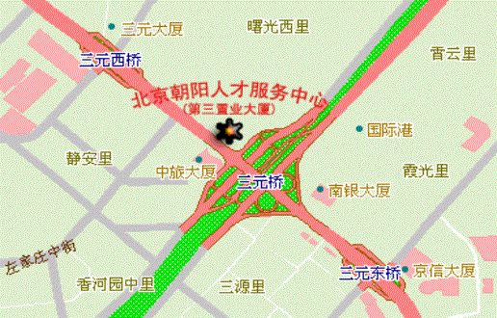

公交线路：
乘300内环、300外环、302、419、718、725、730内环、730外环、731、749、601、621、957、984、985、特8内环、特8外环、三元桥站下车。

